作业1：

一元多项式回归模型为：

其中ε是随机误差，服从正态分布N(0,σ2)

a0,a1,…,an为回归系数，上式为多项式回归模型。

方差：Var[f^(x)]=E[(f^(x)−E[f^(x)])2] 。

偏差bias： 描述预测模型的期望与理论模型之间的差距，偏差越大偏离理论值越大。Bias[f^(x)]=E[f^(x)]−f(x)

误差：C:\Users\ADMINI~1\AppData\Local\Temp\Center

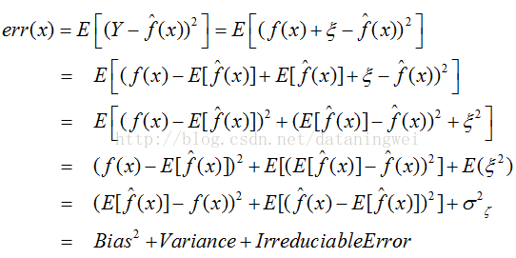

偏差、方差与过拟合、欠拟合之间的关系为：

1、利用较少参数，简单的模型进行预测，通常会得到低方差，高偏差，通常出现欠拟合；

2、利用较多参数，复查的模型进行预测，通常会得到高方差，低偏差，通常出现过拟合；